**D31** MARAVILLAS DE JORDANIA

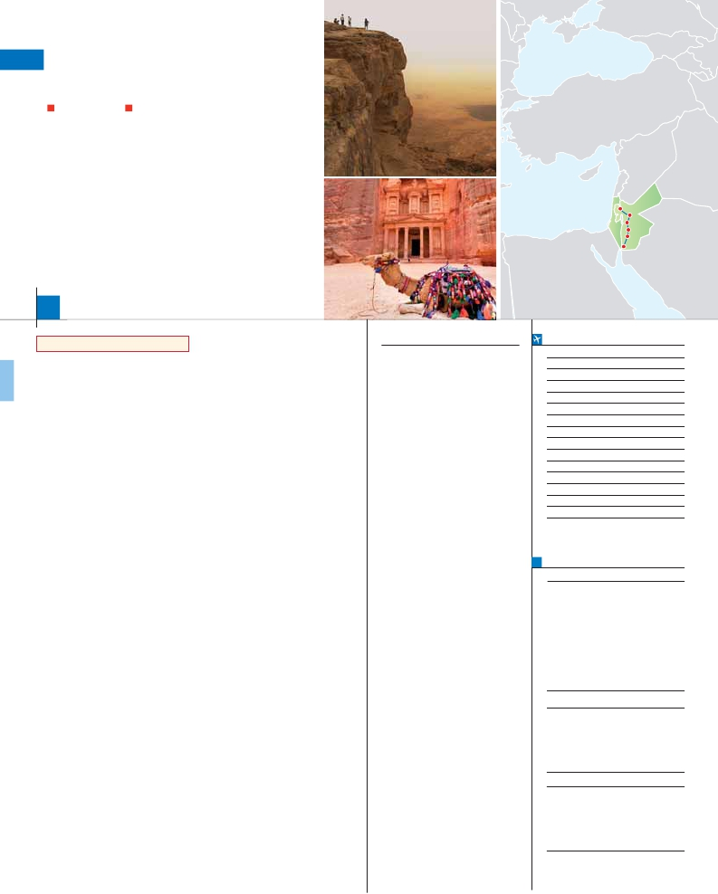

**2** noches en Petra,**5** en Amman

MEDIA PENSIÓN PENSIÓN COMPLETA

•

•

•

•

**Además de las visitas panorámicas de Amman se incluye:**

Visitas al Mar Muerto

Jerash y Ajlun, a Madaba, Monte Nebo

Petra, El Tesoro, El Monasterio y Templo de los Alados

Paseo en todo terreno 4x4 en el desierto de Wadi Rum

Jerash

Amman

Madaba

Monte Nebo

Petra

Wadi Rum

8

días, 7 ó 12 comidas y 6 visitas ...  desde

895 $

Inicio Amman - Fin Amman

Ciudad                            Doble   Spto.

**DÍA 1.** (Domingo)**AMMAN**

Llegada a Amman, asistencia en el aeropuer-

to. Trámites de visado y traslado al hotel elegi-

do. Cena y alojamiento.

**DÍA 2.** (Lunes)**AMMAN-JERASH-AJLUN-**

**AMMAN**

Desayuno. A primera hora de la mañana, re-

alizaremos la visita panorámica de Amman, una

de las ciudades más antiguas del mundo y cap-

ital del Reino Hachemita de Jordania. Amman

es una mezcla de modernidad y tradición, una

ciudad agradable y acogedora en la que apre-

ciará la hospitalidad de sus gentes y podrá dis-

frutar de sus vivos mercados y de las muchas

huellas que su larga historia ha dejado. Cono-

ceremos el centro urbano, sus avenidas más

importantes y veremos su Teatro Romano

(construido en el s.II d.C. con capacidad para

6.000 personas y excavado en la ladera de una

colina que antes había servido de cementerio).

También podremos ver el Odeón (erigido en la

misma época que el teatro y utilizado para man-

ifestaciones musicales), el nymphaeum (princi-

pal fuente de la ciudad), la preciosa ciudadela

romana y la guarnición de los centuriones. Sali-

da en dirección a Jerash, conocida como la

Pompeya de Oriente, una ciudad romana en

gran estado de conservación. Situada al norte

de Amman, la zona ha estado habitada desde el

Neolítico, destacando Jerash como la perla de

la Decápolis, el conjunto de diez ciudades que

fue sede del Imperio Romano en Medio Oriente.

En el interior de sus murallas podremos des-

cubrir la belleza del templo dedicado a Zeus, el

Arco de Adriano y el Foro, de forma oval y

rodeada de una hermosa columnata. Seguire-

mos andando por el cardo, una larga avenida

(600 m) columnata para llegar a uno de los dos

teatros que la ciudad aún conserva. Tras el al-

muerzo (solo opción T.I.) visitaremos el Castillo

de Ajlun, fortaleza construida en 1185 como

guarnición para proteger Ajlun durante las

cruzadas y reconstruido más tarde en el s.XIII

por los mamelucos. Regreso a Amman. Cena y

alojamiento.

**DÍA 3.** (Martes)**AMMAN-MADABA-**

**MONTE NEBO-PETRA**

Desayuno y salida en dirección a Madaba,

pueblo mencionado en la Biblia y muy conoci-

do por sus mosaicos de la época bizantina.

Visitaremos incluida la iglesia griega orto-

Muerto. Continuación hacia la mágica Petra.

Cena y alojamiento.

**DÍA 4.** (Miércoles)**PETRA**

Desayuno. A primera hora de la mañana vis-

itaremos incluido el lugar arqueológico más im-

portante de Jordania y uno de los más impresio-

nantes del mundo, Petra, declarada Patrimonio

de la Humanidad por la UNESCO en 1985. Pe-

tra está esculpida en arenisca rosada que

adquiere unos tonos de óxido oscuro combina-

dos con bandas grises y amarillas. Cuenta con

más de 800 monumentos tallados. Comenzare-

mos nuestro recorrido por el Siqh, espectacular

cañón que permite el acceso a la cuenca de Pe-

tra. Visitaremos la ruina conocida como “el

Tesoro”, cuya fachada, be-llamente esculpida,

es mundialmente famosa; el Monasterio, el edi-

ficio más remoto de la ciudad; el Anfiteatro con

un aforo de 800 personas, y el Templo de los

Leones Alados. Almuerzo (solo opción T.I.). Por

la tarde regreso al hotel. Cena y alojamiento.

**DÍA 5.** (Jueves)**PETRA-WADI RUM-**

**AMMAN**

Desayuno. Salida hacia el desierto de Wadi

Rum, uno de los paisajes más espectaculares

de toda Arabia, donde las montañas de colores

cambiantes con la luz del día emergen de forma

vertical de la llanura arenosa. La visita incluida

que se realiza en peculiares vehículos todoter-

reno conducidos por beduinos, consiste en una

incursión en el impresionante paisaje lunar de

este desierto. Almuerzo (solo opción T.I.). Ten-

drá oportunidad de disfrutar de una experiencia

única paseando por el desierto a lomos de un

camello (no incluido). Continuación de nuestro

viaje hacia Amman. Cena y alojamiento.

**DÍA 6.** (Viernes)**AMM0AN-MAR MUERTO-**

**AMMAN**

Desayuno. Por la mañana, visitaremos el Mar

Muerto, el punto más bajo de tierra, situado a

416 m. bajo el nivel del mar entre Jordania, Israel

y Cisjordania. Los Griegos lo llamaban lago As-

faltites, por los depositos de asfalto que se en-

cuentran en sus orillas y que fueron descubiertos

y explotados desde la Edad Antigua.Tiempo libre

para disfrutar de un baño en sus salinas aguas

terapeúticas. Almuerzo (opción T.I.) Regre-

samos a Amman. Cena y alojamiento.

**DÍA 7.** (Sabado)**AMMAN**

Desayuno. Día libre para conocer la capital

jordana. Posibilidad de realizar una excursión

opcional a Betania.Cena y alojamiento.

**INCLUIDO EN EL TOUR**

• Asistencia en aeropuertos y traslados a los

hoteles de: Amman, Petra.

• Hoteles: 7 noches de alojamiento en habita-

ción doble con todos los servicios.

• Régimen de comidas incluido:

Opción Media Pensión: Desayunos-buffet

diarios y 7 cenas.

Opción Todo Incluido: Desayunos-buffet

diarios, 5 almuerzos y 7 cenas.

El día libre el almuerzo no está incluído.

• Guía acompañante de habla hispana du-

rante todo el recorrido.

• Visitas incluidas:

Ammán:

Visita panorámica de Amman

Mar Muerto

Jerash (La Pompeya de Oriente)

Castillo de Ajlun

Madaba

Monte Nebo

Petra:

Visita panorámica de Petra

El Cañón de Entrada (Siqh), el Tesoro, el Mo-

nasterio, el Anfiteatro y el Templo de los Leo-

nes

Bajada a caballo hasta la puerta de Petra

Desierto Wadi Rum ( excursión en 4x4)

• Seguro de viaje

**NOTAS**

• El orden de las visitas podría modificarse res-

petando siempre el contenido de las mismas.

• En el caso de llegadas, el primer día, posterio-

res a las 20.00 hrs la cena no estaría incluida.

• Desaconsejamos la habitación triple.

• Los clientes no disponen de guía local el día 7º

al ser día libre. Este día almuerzo no estará in-

cluido para opción T.I.

• Visado: Deberá consultar requisitos y condi-

ciones en la entidad que corresponda en su

país de origen.

**FECHAS DE INICIO AMMAN**

• 2016

Marzo        20   27

Abril          3   10   17  24

Mayo          1    8   15  22   29

Junio          5   12   19  26

Julio          3   10   17  24   31

Agosto        7   14   21  28

Septiembre    4   11   18  25

Octubre       2    9   16  23   30

Noviembre     6   13   20  27

Diciembre      4   11   18  25

• 2017

Enero         1    8   15  22   29

Febrero        5   12   19  26

Marzo         5   12

n T. Baja n T. Alta

**PRECIOS POR PERSONA $ USA**

En media pensión       3*** 4**** 5*****

En habitación doble ...............  895 995 1.225

Spto. habitación individual .....  295 425 615

Spto. PC (opcional) ................  140 140 140

Spto. salida 20/3 ....................   40 60 80

n Temporada Alta ..................  30 40 50

Bono anulación sin gastos .....   30 30 30

•**NOCHES EXTRAS precio por persona en AD**

Indiv.

Amman ***....................................     60     40

Amman **** ...................................     110    60

Amman *****..................................     150   140

**HOTELES** previstos o similares

**Amman**

Arena Hotel      ***   arenahoteljordan.com

Waleed Rum     ***        rumhotels.com

Arena Space     ****   arenaspacehotel.com

Regency Palace  *****    regencyhotel.com

Bristol          *****    bristolamman.com

**Petra**

Candles         ***      candlespetra.com

Edom           ***       edomhotel.com

Panorama Petra  **** petrapanoramahotel.com

Nabatean Castle *****     moevenpick.com

doxa de San Jorge, donde se encuentra el

enorme mapa mosaico de Madaba. Almuer-

zo (solo opción T.I.). Continuaremos hacia el

Monte Nebo, el lugar ideal para admirar la

vista panorámica del Valle del Jordán y del Mar

**DÍA 8.** (Domingo)**AMMAN**

Desayuno. A la hora indicada de traslado al

aeropuerto. Fin del viaje y de nuestros servi-

cios.

**EXTENSIONES**

Madrid........................................   3 días / 2 noches     desde 280 $  ver pág. 413

Lisboa ........................................   3 días / 2 noches     desde 320 $  ver pág. 414

Andalucía y Toledo ..................   5 días / 4 noches     desde 620 $  ver pág. 415

**150** PANAVISIÓN